EXTRA

TOMO CV

OAXACA DE JUÁREZ, OAX., SEPTIEMBRE 20 DEL AÑO 2023. EXTRA

G O B I E R N O D E L E S T A D O PODER EJECUTIVO

SUMARIO CAMINOS BIENESTAR
CONVOCATORIA PÚBLICA ESTATAL No. 004-2023.- RELATIVA A LAS LICITACIONES PÚBLICAS ESTATALES NÚMERO LPE-CABIEN-019-2023 A LA LPE-CABIEN-029-2023, PARA LA CONTRATACIÓN DE DIVERSAS OBRAS, EMITIDA POR CAMINOS BIENESTAR.................................................................................................PÁG. 2

SECRETARÍA DE ADMINISTRACIÓN

CONVOCATORIA MÚLTIPLE.- RELATIVA A LA INVITACIÓN ABIERTA ESTATAL NÚMERO IAE-SA-SB-0011-
09/2023, PARA LA ADQUISICIÓN DE EQUIPO DE CÓMPUTO E IMPRESORAS PARA EL PROGRAMA ÚTILES Y UNIFORMES PARA EL BIENESTAR, SOLICITADO POR LA SECRETARÍA DE BIENESTAR, TEQUIO E INCLUSIÓN; LPE- SA-SD-0011-09/2023, PARA EL SUMINISTRO Y SERVICIO DE IMPRESIÓN DE DIVERSOS BIENES PARA LOS PROGRAMAS ALIMENTARIOS DEL SISTEMA DIF OAXACA, SOLICITADO POR EL SISTEMA PARA EL DESARROLLO INTEGRAL DE LA FAMILIA DEL ESTADO DE OAXACA............................................................................PÁG. 8

SECRETARÍA DE FINANZAS

ACUERDO.- POR EL QUE SE IMPLEMENTA EL PROGRAMA DE ESTÍMULOS FISCALES RELACIONADOS CON LOS SERVICIOS PÚBLICOS CONTENIDOS EN LA LEY ESTATAL DE DERECHOS DE OAXACA EN SU ARTÍCULO 28 A FRACCIONES I, II, III, IV, V Y XIV, ASI COMO LAS MULTAS POR TRÁMITES EXTEMPORÁNEOS QUE RESULTEN EN LA APLICACIÓN DE LOS PROGRAMAS DE LA SECRETARÍA DE MOVILIDAD, PUBLICADOS EL QUINCE DE JULIO DEL AÑO DOS MIL VEINTITRÉS EN EL PERIÓDICO OFICIAL DEL GOBIERNO DEL ESTADO...............................PÁG. 9

GOBIERNO DEL ESTADO DE OAXACA CAMINOS BIENESTAR
CONVOCATORIA PUBLICA ESTATAL No. 004 - 2023
CAMINOS
BIENESTAR

En Observancia a la Constituci6n Polftica del Estado Libre y Soberano de Oaxaca en su artfculo 137, y de conformidad con la Ley de Obras Publicas y Servicios Relacionados del Estado de Oaxaca, se convoca a los interesados en participar, en las Licitaciones Publicas de caracter Estatal para la contrataci6n de las siguientes obras.

No.de  Llcitaci6n | Costo de las  Bases | Visit• al Sltlo de los Trabajos |  | Junta de aclaraclone1 | Presentacl6n de  proposiciones y Apertura  Teen lea | Apertura  Econ6mlca
LPE-CABIEN-  019-2023 | $6,000.00 | 02 de octubre de  2023  12:00 HRS. |  | 03 de octubre de  2023  10:00 HRS. (sala 1) | 09 de octubre de 2023  10:00 HRS. (sala 1) | 11 de octubre de 2023  10:00 HRS. (sala  1)
Oescripcl6n general de los trabajos. |  |  |  |  | Oatos de la vista de Obra
CONSTRUCCION DE LA CARRETERA SIN NOMBRE CON CONCRETO HIDRAUUCO DEL E.C. KM 239+200 (YUCUDAA-SANTIACO Pl NOTEPA NACIONAL) - VISTA HERMOSA, TRAMO DEL KM 0+000 AL KM 3+600  SUBTRAMO DEL KM 0+000 AL KM 2+200 EN SUBTRAMOSPARCIALES, EN EL MUNICIPIO DE SAN SEBASTIANIXCAPA |  |  |  |  | Residencia: RESIDENCIA EN PlNOTEPA NACIONAL  Lugar de reunion: en el MUNICIPIO DE SAN SEBASTIANIXCAPA
Fecha y hora del Fallo |  |  | 17 de octubre de 2023 a las 10:00  HRS. |  | Fecha estlmada de inlcio y terminacl6n
Capital Neto de Trabajo Requerido |  |  | $4,500,000.00 |  | Pl.azo de ejecucion: 60 (sesenta y cinco) dias  natural es.  Perlodo de ejecucion: lnicio 20 de octubre de  2023: Termino 18de diciembre de 2023.

No.de  Llcltaclon | Costo de las  Bases | Vislta al Sltlo de los Trabajos |  | Junta de aclaraclones | Presentacl6n de proposlciones y Apertura  Tec:nica | Apertura  Econ6mlca
LPE-CABIEN-  020-2023 | $5,000.00 | 02 de octubre de  2023  09:00 HRS. |  | 03 de octubre de  2023  10:00 HRS. (sala 2) | 09 de octubre de 2023  10:00 HRS. (sala 2) | 11 de octubre de2023  10:00 HRS. (sala  21
Oescrlpclon general de los trabajos. |  |  |  |  | Oatos de la vista de Obra
REHABILITACION DE LA CARRETERA CON CONCRETO ASFALTICO DEL E.C. HUAJUAPAN - T.C. (YUCUDAA - SANTIAGO PINOTEPA NACIONAL) - IXPANTEPEC NIEVES-SILACAYOAPAM TRAMO DEL KM 0+000 AL 28+500,  SUBTRAMODEL KM 0+000 AL KM 3+800 |  |  |  |  | Resldencia: RESIDENCIA EN HUAJUAPAN DE LEON  Lugar de reunl6n: la RESIDENCIA DE HUAJUAPAN ubicada en AVENIDA INSURCENTES ESQUINA TEPEYAC S/N SANTA MARIA XOCHIXTLALPILCO, HUAJUAPAN DE LEON. OAXACAC.P. 69000
Fecha y hora del Fallo |  |  | 17 de octubre de 2023 a las 10:30  HRS. |  | Fecha estimada de lnlclo y termlnacion
Capital Neto de Trabajo Requerido |  |  | $3,000,000.00 |  | Plazo de ejecuclon: 60 (sesenta y cinco) dias naturales.  Periodo de ejecuci6n: lnicio 20 de octubre de  2023; Termino 18 de diciembre de 2023.

No.de  Licitaci6n | Costo de las  Bases | Visita al Sitto de los Trabajos | Junta de aciaracion4t | Presentaci6n de  ! proposlclones y Apertura  Tecnica | Apertura  Econ6mica
LPE-CABIEN-  021-2023 | $6,000.00 | 02 de octubre de  2023  09:00 HRS. | 03 de octubre de  2023  11:00HRS. (sala 1) | 09 de octubre de 2023  11:30 HRS. (sala 1) | 11 de octubre de2023  11:00 HRS.(Sala  1)
Oescripcl6n general de los trabajos. |  |  |  | Oatos de la vista de Obra
CONSTRUCCION DE LA CARRETERA SIN NOMBRE CON CONCRETO HIDRAUUCO DE LA CANADA DEL MARQUES- EL ZAPOTE. TRAMO DEL KM  0+000 AL KM 3+500, SUBTRAMO DEL KM 0+000 AL KM 2+000, EN EL MUNICIPIO DE SAN MIGUEL TLACAMAMA |  |  |  | Residencia: RESIDENCIA EN PINOTEPA NACIONAL  Lugar de reuni6n: la RESIDENCIA EN PINOTEPA NACIONAL ubicado en AVENIDA ALVARO

MIÉRCOLES 20 DE SEPTIEMBRE DEL AÑO 2023
~·~
GOBIERNO DEL ESTADO DE OAXACA
EXTRA 3

CAMINOS

CAMINOS BIENESTAR
CONVOCATORIA PUBLICA ESTATAL No. 004- 2023
II~-~•r~~
- I
 |  | CARILLO NO. 110, BARRIO NUZACA. SANTIAGO PINOTEPANACIONAL
Fecha y hora del Fallo | 17 de octubre de 2023a las 11:00 HRS. | Fecha estimada de lnlclo y terminacl6n
Capital Neto de Trabajo Requerido | $4,000.000.00 | Plazo de ejecucion: 60 (sesenta y cinco) dias naturales.  Perlodo de ejecuclon: lnicio 20 de octubre de  2023: Termino 18de diciembre de 2023.

BIENESTAR

No.de  Llcitaclon | Costo de las  Bases | Vlsita al Sitio de los Trabajos |  | Junta de aclaracionet | Presentacl6n de proposlciones y Apertura Tecnica | Apertura  Econ6mlca
LPE-CABIEN-  022-2023 | $5,000.00 | 02 de octubre de  2023  15:00 HRS. |  | 03 de octubre de  2023  11:00 HRS. (sala2) | 09 de octubre de 2023  11:30 HRS. (sala 2) | 11 de octubre de2023  11:00 HRS. (sala  21
Descripcion general de los trabajos. |  |  |  |  | Datos de la vista de Obra
CONSTRUCCl6N DE LA CARRETERA SIN NOMBRE CON CONCRETO HIDRAULICO DE RiO MINAS · INFIERNILLO. TRAMO DEL KM 0+000 AL KM  8+340, SUBTRAMOS DEL KM 0+000 AL KM 0+230 Y DEL KM O+395 AL KM 2+165. EN LOSMUNICIPIOS DE SAN MIGUEL PIEDRASY SAN FRANCISCOCAHUACUA |  |  |  |  | Residencia: RESIDENCIA EN HUAJUAPAN DE LEON  Lugar de reuni6n: la RESIDENCIA DE HUAJUAPAN ubicada en AVENIDA INSURGENTES ESQUINA TEPEYAC S/N SANTA MARIA XOCHIXTLALPILCO, HUAJUAPAN DE LE6N, OAXACAC.P. 69000
Fecha y hora del Fallo |  |  | 17 de octubre de 2023 a las 11:30 HRS. |  | Fecha estlmada de lniclo y termlnacion
Capital Neto de Trabajo Requerido |  |  | $3,000,000.00 |  | Plazo de ejecuclon: 60 (sesenta y cinco) dias naturales.  Periodo de ejecucl6n: lnicio 20 de octubre de  2023: Termino 18 de diciembre de 2023.

Teenlea
No.de  Llcltacl6n | Costode las  Bases | Vlslta al Sitto de los Trabajos |  | Junta de aclaraclomH | Presentacl6n de proposlclones y Apertura | Apertura  Econ6mlca
LPE·CABIEN-  023·2023 | $6,000.00 | 02 de octubre de  2023  09:00 HRS. |  | 03 de octubre de  2023  12:00 HRS. (Sala1) | 09 de octubre de 2023  13:00 HRS. (sala 1) | 11 de octubre  de2023  12:00 HRS. (sala  1)
Oescrlpcl6n general de los trabajos. |  |  |  |  | Oatos de la vista de Obra
REHABILITACl6N DE LA CARRETERACON CONCRETOASFALTICODEL E.C. KM  14+700 (TUXTEPEC• PALOMARES) - AYOTZINTEPECH, IDALGO, TRAMO DEL KM 0+000 AL KM 44+500 SUBTRAMO DEL KM 16+400 AL KM 44+500, EN LOS MUNICIPIOS DE SANTA MARIA JACATEPECY AYOTZINTEPEC |  |  |  |  | Resldencla: RESIDENCIATUXTEPEC  Lugar de reunl6n: la RESIDENCIA TUXTEPEC  ubicada en la CALLE BENITO JUAREZ NUMERO  1385 ENTRE MURO BOULEVARD Y AVENIDA BONFIL. TUXTEPECOAXACA
Fecha y hora del Fallo |  |  | 17 de octubre de 2023 a las 12:00  HRS. |  | Fecha estlmada de lnicio y termlnacl6n
Capital Neto de Trabajo Requerido |  |  | $4,000,000.00 |  | Plazo de ejecuci6n: 60 (sesenta y cinco) dias naturales.  Periodo de ejecuci6n: lnicio 20 de octubre de  2023; Termino 18 de diciembre de 2023.

No.de  Llcitacion | Costode las  Bases | Visita al Sltio de los Trabajos | Junta de aclaracione! | Presentaci6n de proposiciones y Apertura Tecnica | Apertura  Economica
LPE-CABIEN·  024-2023 | $3,000.00 | 02 de octubre de  2023  09:00 HRS. | 03 de octubre de  2023  12:00HRS.(sala 2) | 09 de octubre de 2023  13:00 HRS.(sala 2) | 11 de octubre de2023  12:00 HRS. (Sala  21
Oescrlpcl6n general de los trabajos. |  |  |  | Datos de la vista de Obra
REHABILITACl6N DEL CAMINO ARROYOBLANCO· SAN MIGUEL LACHIXOLA TRAMO DEL KM.11+600AL KM 32+143 |  |  |  | Residencia: RESIDENCIA EN IXTLANDE JUAREZ  Lugar de reunl6n: la RESIDENCIA IXTLAN DE JUAREZ, ubicada en CARRETERA FEDERAL

4 EXTRA

GOBIERNO DEL ESTADO DE OAXACA CAMINOS BIENESTAR
MIÉRCOLES 20 DE SEPTIEMBRE DEL AÑO 2023

CAMINOS BIENESTAR
CONVOCATORIA PUBLICA ESTATAL No. 004-2023

OAXACA - TUXTEPEC, KM 155.00, BARRIO LA A5UNCl6N, IXTLAN DE JUAREZ, OAXACA C.P.
68725
Fecha y hora del Fallo | 17 de octubre de 2023 a las 12:30  HRS. | Fecha estlmada de lnlclo y termlnacl6n
Capital Neto de Trabajo Requerldo | $1,500,000.00 | Plazo de ejecucl6n: 60 (sesenta y cinco) dias naturales.  Perlodo de ejecuci6n: lnicio 20 de octubre de  2023; Termlno 18 de diciembre de 2023.

No.de  Licitaci6n | Costo de las  Bases | Vlsita al Sltlo de los Trabajos |  | Junta de aclaraclones | Presentaci6n de proposlciones y Apertura Tknica | Apertura  Economlca
LPE-CABIEN-  025-2023 | $5,000.00 | 02 de octubre de  2023  15:00 HRS. |  | 03 de octubre de  2023  13:00 HRS. (sala 1) | 09 de octubre de 2023  14:30HRS. (sala1) | 11 de octubre de2023  13:00 HRS. (sala  1)
Descripcl6n general de los trabajos. |  |  |  |  | Datos de la vista de Obra
REHABILITACION DE LA CARRETERA MARTIRES DE TACUBAYA • SAN JUAN CACAHUATEPECDEL KM 0+000 AL 15+400 EN TRAMOS PARCIALES. |  |  |  |  | Resldencla: RESIDENCIA EN PINOTEPA NACIONAL  Lugar de reunion: en el MUNICIPIO DE MARTIRES DETACUBAYA
Fecha y hora del Fallo |  |  | 17 de octubre de 2023 a las 13:00  HRS. |  | Fecha estimada de inicio y termlnaci6n
Capital Neto de Trabajo Requerido |  |  | $3,000,000.00 |  | Plazo de ejecuci6n: 60 (sesenta y cinco) dias  naturales.  Periodo de ejecuci6n: lnicio 20 de octubre de  2023: Termino 18 de diciembre de 2023.

Teen lea
No.de  Licltaci6n | Costode las  Bases | Vlslta al Sitio de los Trabajos |  | Junta de aclaraclone1 | Presentacl6n de  proposlclones y Apertura | Apertura  Econ6mlca
LPE-CABIEN-  026-2023 | $3,000.00 | 02 de octubre de  2023  09:00 HRS. |  | 03 de octubre de  2023  13:00 HRS. (sala 2) | 09 de octubre de 2023  14:30 HRS. (sala 2) | 11 de octubre de2023  13:00 HRS. (sala  21
Descrlpcl6n general de los trabajos. |  |  |  |  | Datos de la vista de Obra
REHABILITACION DEL PUENTE VEHICULAR LA HAMACA, SOBRE RIO  MONTENEGRO S/CARRETERA LA BOCA· VEGA DEL SOL -EL CERRITO· PASO NUEVO LA HAMACA • SAN CRSTOBAL MONTENEGRO UBICADO EN EL KM.  3+900 |  |  |  |  | Resldencla: RESIDENCIA TUXTEPEC  Lugar de reunl6n: en el KM 0+000 ENTRADA A VEGA DELSOL
Fecha y hora del Fallo |  |  | 17 de octubre de 2023 a las 13:30  HRS. |  | Fecha estlmada de lnlclo y termlnacl6n
Capital Neto de Trabajo Requerldo |  |  | $1,500,000.00 |  | Plazo de ejecucl6n: 60 (sesenta y cinco) dias naturales.  Periodo de ejecuci6n: lnicio 20 de octubre de  2023;Termino 18 de diciembre de 2023.

No.de
Ucitaci6n

REHABILITACIONDE LACARRETERACON CONCRETOASFALTICO DE NUEVO A MINAS, OCOTLAN• OCOTEPEC• MEXICO190 • CAMINO REAL -CAMINO REAL
 | Costodelas  Bases | Visita al Sitio de los Trabajos | Junta de aclaracione! | Presentacl6n de proposiciones y Apertura Teenlea | Apertura  Econ6mica
LPE-CABIEN-  027-2023 | $15,000.00 | 02 de octubre de  2023  09:00 HRS. | 03 de octubre de  2023  14:00 HRS. (sala 1) | 09 de octubre de 2023  16:00 HRS. (sala l) | 11 de octubre de2023  14:00 HRS. (sala  l)
Descripci6n general de los trabajos. |  |  |  | Datos de la vista de Obra
Residencia: RESIDENCIA EN VALLESCENTRALES Lugar de reuni6n: la RESIDENCIA EN VALLES
CENTRALES ubicado en la CALLE ZURCOS LARGOSNO. 27, SAN FRANCISCO TUTLA,OAXACA

ORIENTE · E.c.(OAXACA • TEHUANTEPEC) • SAN DIONISIO OCOTEPEC -
OCOTlAN DE MORELOSDEL KM 0+000 AL KM 20+200, EN LOS MUNICIPIOS DE OCOTlAN DE MORELOS, SANTA CATARINA MINAS. SAN MIGUEL TILQUIAPAM, SANBALTAZARCHICHICAPAM.

GOBIERNO DEL ESTADO DE OAXACA CAMINOS BIENESTAR
CONVOCATORIA PUBLICA ESTATAL No. 004- 2023
CAMINOS
BIENESTAR

Fecha y hora del Fallo | 17 de octubre de 2023 a las 14:00  HRS. | Fecha estlmada de lnlcio y termlnaci6n
Capital Neto de Trabajo Requerldo | $9,000,000.00 | Plazo de ejecucl6n: 60 (sesenta y cinco) dias naturales.  Perlodo de ejecucl6n: lnicio 20 de octubre de  2023; Termino 18 de diciembre de 2023.

No.de  Llcitaci6n | Costode las  Bases | Vlslta al Sltlo de los Trabajos |  | Junta de aclaraclone! | Presentac16n de proposiciones y Apertura Tecnica | Apertura  Econ6mlca
LPE-CABIEN·  028-2023 | $5,000.00 | 02 de octubre de  2023  15:00 HRS. |  | 03 de octubre de  2023  14:00 HRS. (sala 2) | 09 de octubre de 2023  16:00 HRS. (sala 2) | 11 de octubre de2023  14:00 HRS. (sala  2l
Descripci6n general de los trabajos. |  |  |  |  | Datos de la vista de Obra
CONSTRUCCl6N DE LA CARRETERA CON CONCRETOHIDRAUUCODE LOMA SAN BERNABE· EL PORVENIR • SAN LUCAS OJITLAN, TRAMO DEL KM 0+000  AL KM 4+000 SUBTRAMO DEL KM 0+000 AL KM 1+500. |  |  |  |  | Residencia: RESIDENCIA TUXTEPEC  Lugar de reuni6n; en el Palacio Municipal de SAN LUCASOJITLAN.OAXACA ubicado en DOMICILIO CONOCIDO.
Fecha y hora del Fallo |  |  | 17 de octubre de 2023 a las 14:30  HRS. |  | Fecha estlmada de lnlclo y terminacion
Capital Neto de Trabajo Requerldo |  |  | $3,000,000.00 |  | Plazo de ejecucion: 60 (sesenta y cinco) dias  naturales.  Periodo de ejecucl6n: lnicio 20 de octubre de  2023; Termino 18 de diciembre de 2023.

No.de  Licltacl6n | Costo de las  Bases | Vlslta al Sltlo de los Trabajos |  | Junta de aclaraclonei | Presentaci6n de proposlclones y Apertura Teen lea | Apertura  Econ6mlca
LPE-CABIEN-  029-2023 | $3,500.00 | 02 de octubre de  2023  09:00 HRS. |  | 03 de octubre de  2023  15:00 HRS. (sala1) | 09 de octubre de 2023  17:30 HRS. (sala 1) | 11 de octubre de2023  15:00 HRS. (sala  ll
Descrlpcl6n general de los trabajos. |  |  |  |  | Datos de la vista de Obra
REHABILITACl6N DE LA CARRETERACON CONCRETO ASFALTICODEL E.C. KM  24+440 PINOTEPA NACIONAL • SALINA CRUZ) • SAN AGUSTlfN CHAYUCO, TRAMO DEL KM 0+000 AL KM 14+600 AL KM 9+300, EN EL MUNICIPIO DE SANTA CATARINAMECHOACAN |  |  |  |  | Residencia: RESIDENCIA EN PINOTEPA NACIONAL  Lugar de reunl6n: la RESIDENCIA EN PINOTEPA NACIONAL ubicado en AVENI DA ALVARO CARILLO NO. 110, BARRIO NUZACA. SANTIAGO PINOTEPA NACIONAL
Fecha y hora del Fallo |  |  | 17 de octubre de 2023 a las 15:00  HRS. |  | Fecha estlmada de lnlclo y termlnacl6n
Capital Neto de Trabajo Requerido |  |  | $2,000,000.00 |  | Plazo de ejecuclon: 60 (sesenta y cinco) dias naturales.  Perlodo de ejecuci6n: lnicio 20 de octubre de  2023; Termino 18 de diciembre de 2023.

CRITERIOS GENERALES
• Las obras de esta convocatoria seran con cargo a Recursos Autorizados de la fuente de financiamiento: FONDO DE APORTACIONES PARA LA INFRAESTRUCTURA SOCIAL ESTATAL, FAIS • FISE CAPITAL 2023.
• Se podra consultar la convocatoria, asf como las actas que se resulten de las etapas que cornprendera el procedimiento de Licitaci6n Publica, por medio del portal de Internet de Caminos Bienestar: https://www.oaxaca.gob.mx/cabien/ en este sitio tambien estaran a disposici6n de los interesados, las bases de licitaci6n y anexos para revision.
• El periodo para venta de basese inscripci6n a los presentes procedimientos de contrataci6n, sera por un periodo de
10 (diez)dias naturales mismo que sera del 21 al 30 de septiembre de 2023.
• El licitante que decida participar en el presente procedimiento de Licitaci6n Publica. debera presentar un escrito dirigido al Ing. Moises Salazar Martfnez, Director Qeneral de Caminos Bienestar en el que manifieste su interes de participar en la licitaci6n y solicitar su inscripci6n anexando formato de pago emitido por la Secretaria de finanzas

y comprobante del pago, el cual le sera recibido con el acuse correspondiente en las oficinas de la Unidad de
Licitaciones de Caminos Bienestar, en un horario de atenci6n de 09:00 hrs. a 15:00 hrs.
• La forma de pago es la indicada en los distintos establecimientos de cobro que indique el formate de Pago emitido por la Secretaria finanzas, o las modalidades de pago en linea que indica el portal de Internet: www.fjnanzasoaxaca.gob.mx
• El punto de reunion para la realizaci6n de la visita al sitio de los trabajos sera el que se designe en las bases de licitaci6n para la obra a realizar, conjuntamente con el residente o con el personal que designe la Direcci6n de Obras de Caminos Bienestar.
• Las Juntas de aclaraciones se reallzaran de acuerdo a lo programado en esta convocatoria en el Centro Administrativo del Peder Ejecutivo y Judicial "General Porfirio Diaz Soldado de la Patria", Av. Gerardo Panda! Graff No. l edificio E Ricardo Flores Mag6n segundo piso, Reyes Mantec6n San Bartolo Coyotepec, Oax. C.P. 71295.
• Los eventos de Presentaci6n de Proposiciones Tecnicas y Econ6micas y apertura de propuestas Tecnicas, asi coma las aperturas de Propuestas Econ6micas en esta convocatoria se llevaran a cabo en el Centro Administrativo del Peder Ejecutivo y Judicial "General Porfirio Diaz 5oldado de la Patria", Av. Gerardo Panda I Graff No. l edificio E Ricardo Flores Mag6n segundo piso, Reyes Mantec6n San Bartolo Coyotepec, Oax. C.P. 71295.
• El interesado debera acreditar su existencia legal, la experiencia y capacidad tecnica y financiera mediante la siguiente documentaci6n; que debera anexar en su proposici6n, debiendo otorgar las facilidades necesarias a la Convocante para su verificaci6n:
a) Documentaci6n que compruebe su capacidad tecnica en obras similares a los que son motivo de este
Procedimiento (curriculum).
b) Relacion de contratos de obras celebrados o en vigor, formalizado con las administraciones publicas federal, estatal o municipal, senalando la descripci6n de la obra, nurnero de contrato, nombre o denominaci6n de la contratante, domicilio y telefono, importes totales, importes ejercidos o por ejercer y las fechas previstas de terminaciones.
c) Declaraci6n Anual Fiscal del ejercicio 2021 y 2022 asi como las declaraciones complementarias 2021 y 2022 de
ser el caso; Estados Financieros 2021, 2022 y al tercer trimestre del afio en curse (2023) en original o copia certificada en original ante notario publico, auditados para aquellos que se encuentren obligados en terrninos del articulo 32 "A" del C6digo Fiscal de la Federaci6n.
• Para participar en la licitaci6n, dos o mas interesados podran agruparse para presentar una sola propuesta cumpliendo los siguientes requisitos:
l. Bastara la adquisici6n de un solo ejemplar de las bases.
2. Debera celebrar entre si un convenio de proposici6n conjunta, el que contendra lo siguiente:
2.1 Nombre y domicilio de los integrantes, identificado, en su caso, dates de los testimonies publicos con los que se acredite la existencia legal de las personas morales de la agrupaci6n;
2.2 Nombre de los representantes de cada una de las persenas identificande, en su caso, los dates de los testimonies publicos con lo que se acredite su representaci6n;
2.3 Definici6n de las partes del objeto del contrato que cada persona se obligaria a cumplir:
2.4 Determinaci6n de un domicilie cornun para oir y recibir notificaciones:
2.5 Designaci6n de un representante cornun, otorqandole pod er amplio y suficiente para todo lo relacionado con la prepuesta, y
2.6 Estlpulaci6n expresa de que cada uno de los firmantes quedara obligade en forma conjunta y solidaria para comprometerse per cualquier responsabilidad derivada del contrato que se firme.
3. En el acto de presentaci6n y apertura de propuestas el representante comun del grupo debera ser'\alar. que la propuesta se presenta en forma cenjunta. el convenio a que hace referencia a fracci6n anterior se incfuira en el sabre que contenga la propuesta tecnica, La ccnvocante debera revisar que el convenio cumpla con les requisites exigidos.
4. Para cumplir el capital centable mini mo requerido por la convocante, se pod ran sumar los correspendientes a cada una de las personas integrantes.
• El idioma en que se presentaran las propuestas sere: espar'\el.
• La moneda en la que debera presentar las propuestas sera: Peso Mexicano.
• No se podra subcontratar partes de las obras.
• La licitaci6n de estas obras seran de caracter Publica Estatal.
• NO SE OTORGARA ANTICIPO para el inicio de los trabajos.
• Los criterios generales para la adjudicaci6n del contrato seran: una vez hecha la evaluaci6n de las propuestas el contrato de aojuotcara a la oferta solvente mas baja, que reuna las condiciones legales, tecnicas y econ6micas requeridas, que garantice satisfactoriamente el cumplimiento de las obligaciones respectivas el cual se celebrara contrato por obra para su respectiva comprobaci6n, al igual que los respectivos documentos que se generen o soliciten derivados del mismo (fianzas, estimaciones, reportes fotoqraflcos, etc.).
• Las condiciones de pago son: el contratante paqara al contratista, dentro de los 20 dias ha biles siguientes de la fecha en que la supervisi6n haya autorizado la estimaci6n de los montos que el residente de obra hubiere realizado.

• Ninguna de las condiciones establecidas en esta convocatoria. en las bases de licitaci6n, asi como las proposiciones presentadas por los licitantes, podran ser negociadas.
• No pod ran participar las personas que se encuentren en los supuestos del articulo 32 de la Ley de Obras Publicas y
Servicios Relacionados del Estado de Oaxaca.
• La entrega de proposiciones se hara en dos paquetes cerrados de forma inviolable que contend ran por separado la propuesta tecnica y la propuesta econ6mica.
• El incumplimiento de cualquiera de los requisites establecidos en esta convocatoria yen las bases de la presente licitaci6n, sera motivo de descalificaci6n.
• El licitante a quien se le adjudique el contrato, debera estar inscrito en el padr6n de contratistas de la Secretaria de lnfraestructuras y Comunicaciones en apego al Capftulo I Bis de la Ley de Obras Publicas y Servicios Relacionados del Estado de Oaxaca.

Reyes Mantec6n, San Bartolo Coyotepec, Oaxaca a 20 de septiembre de 2023 .

., ...~1-\ T ~-1 ! · ......
'·;···\_! \
:;.·.J ··.
ATENTAMENTE
SUFRAGIO EFECTIVO. NO REELEGOION , . . ' . ~ Pi
"EL RESPETO AL DERECHO AJENO E~U P/J.2."· . , ': .. ~
,- ~ .. \ l J ·• 11,i
c::=:
I.! ~l' .J -~-. 1;• '>N ~
'. \ -- • J

C
ING. MOISES~R MARTfNEZ GENEHAL DIRECTOR GENERAL c···. :.' .; .g
OE CAMINOS BIENESTAR ).\X,\C,\ 12022-20H

e
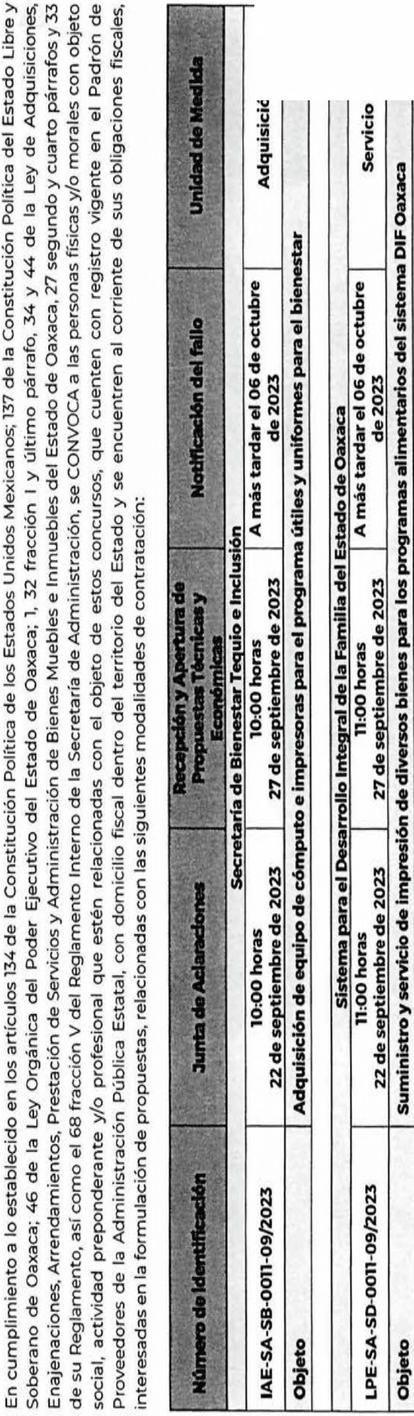•·o

c
O
:!ii
:,
er
~

CO ACRUAME
·
a

s

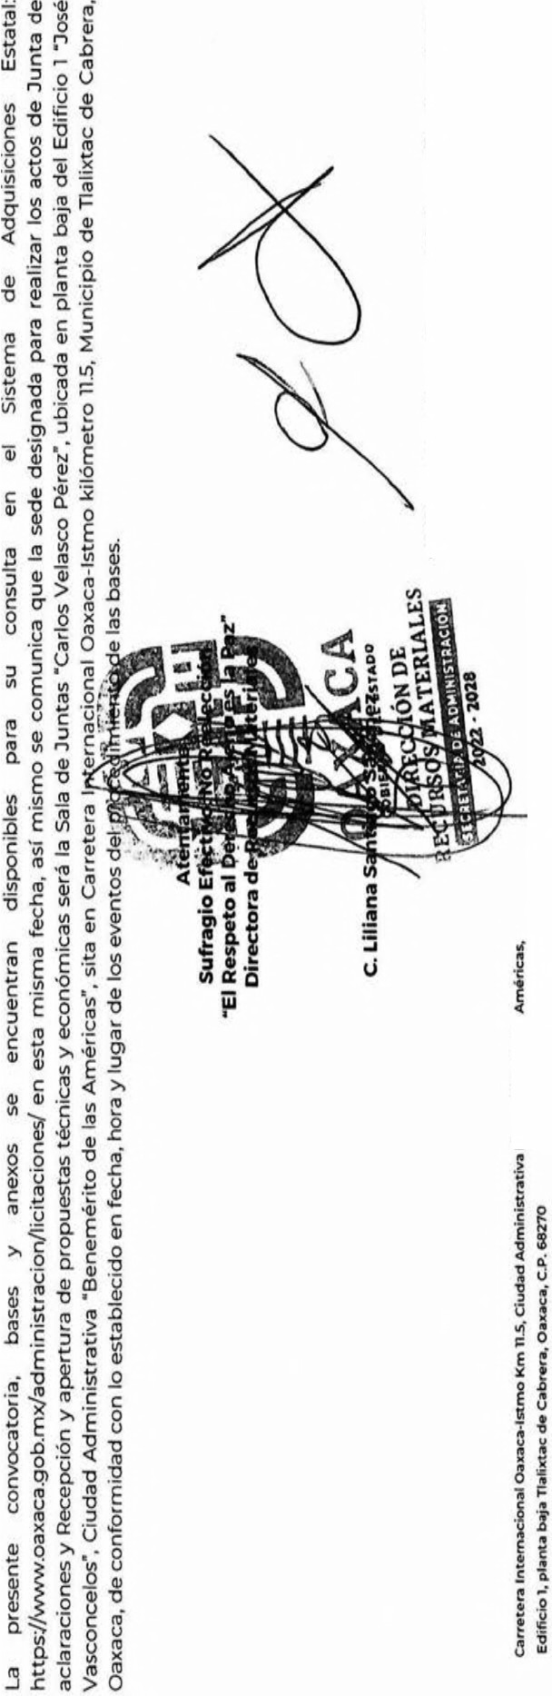.I
!:J
~
GI
'Q ~
A ~
E
.;" I
SOLOCl. ~
GI !
'Cl
0 1
N
j
0
j
( l
I-

STUOLTAii
A
e
QI
'Cl

i:

B
~
0
i

O

D

MIÉRCOLES 20 DE SEPTIEMBRE DEL AÑO 2023
EXTRA 9

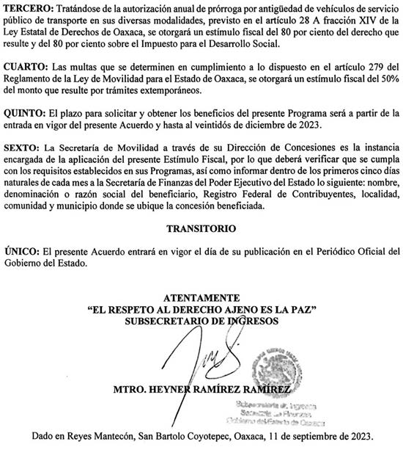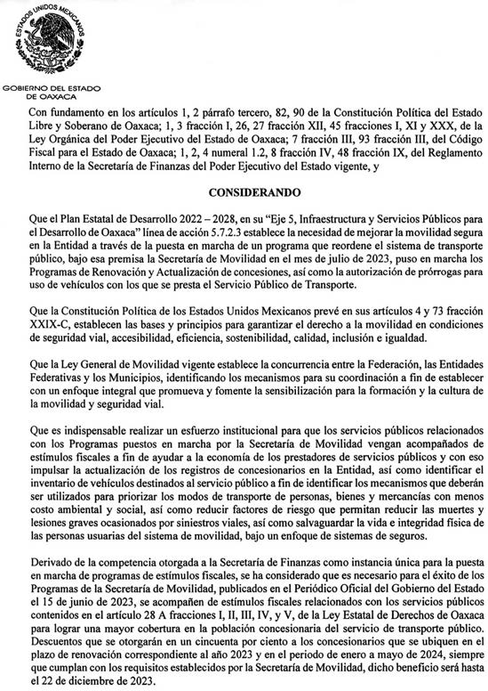
10 EXTRA
MIÉRCOLES 20 DE SEPTIEMBRE DEL AÑO 2023

IMPRESO EN LA UNIDAD DE TALLERES GRÁFICOS DE GOBIERNO DEL ESTADO DE OAXACA

